Пресс-релиз
Всероссийская перепись населения – уникальный источник данных о малых населенных пунктах
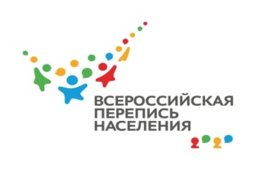
С 15 октября по 14 ноября 2021 года пройдет Всероссийская перепись населения. Во время переписи населения должен быть учтен каждый человек. Особенно важно пересчитать всех жителей и все семьи в малых населенных пунктах.
На основании итогов переписи руководством страны, региона, органами местной власти ближайшие 10 лет будут приниматься решения в области социальной политики и экономики.
По данным переписи населения 2010 года в Новодугинском районе числилось 218 сельских населенных пунктов (села, деревни, поселки, станции). В 52 из них постоянных жителей не зафиксировано.
В 125 деревнях проживало менее 26 человек, суммарная численность населения в них составляла 962 человека, это 9,2% всего сельского населения района.
Самых малочисленных среди них, с числом жителей 5 человек и менее – 58. За период между переписями 2002 и 2010 годов число таких населенных пунктов увеличилось на 3 или на 5,5%.
Только в 2 населенных пунктах население превышало 500 человек. Там проживали 4596 человек или 43,9% сельских жителей района.
Что изменилось за последнее десятилетие на Смоленщине в отдельном районе и области узнаем из предстоящей Всероссийской переписи населения.
Главным нововведением предстоящей переписи станет возможность самостоятельного заполнения жителями России электронного переписного листа на портале госуслуг (Gosuslugi.ru) с 15 октября по 8 ноября. При обходе жилых помещений переписчики будут использовать планшеты со специальным программным обеспечением. Также переписаться можно будет на переписных участках, в том числе в помещениях МФЦ.
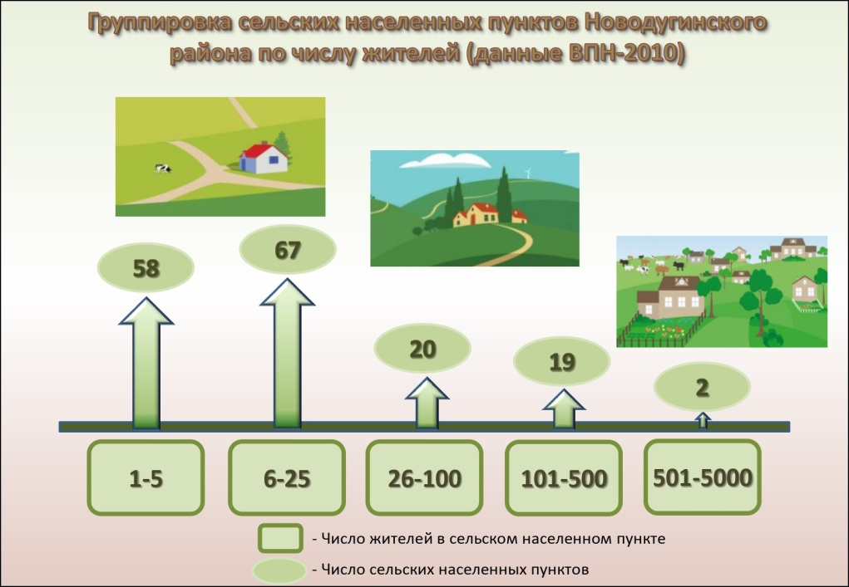
Территориальный орган Федеральной службы государственной статистики по Смоленской области
Отдел статистики населения
и здравоохранения
Тел. 77-80-39

При использовании материала Смоленскстата ссылка на источник обязательна

